Samantekt Blóðbankans
Um aðferðafræði heilbrigðisyfirvalda í Englandi og Kanada hvað varðar breytingar á reglum um frávísun (deferral) blóðgjafa með sérstaka áhættu á smitnæmum sjúkdómum og tímaramma þeirra.
Innleiðing NAT-skimunar, áhættugreiningar og breytingar á frávísun MSM í kjölfar þess

Áfangaskipt innleiðing breytinga á frávísunum (deferral) við blóðgjöf vegna einstaklinga eða hópa sem hafa aukna áhættu á smitsjúkdómum sem geta borist með blóði.
Hér eru nefnd 2 dæmi um árangursríka áfangaskiptingu við innleiðingu á breyttum skilmerkjum blóðgjafa frá Englandi og Kanada þar sem samspil bættrar skimunar (NAT-skimun), áhættugreininga og stefnumótunar á sviði HIV og HIV-prófunar hafa skapað grundvöll fyrir því að styttar frávísun (deferral) MSM hópsins og annarra hópa með aukna áhættu smitnæmra sjúkdóma, þegar þeir óska þess að mega gefa blóð. Á endanum getur orðið mögulegt að beita einstaklingsbundnu áhættumati óháð kyni.
Endurteknar áhættugreiningar þessara tveggja landa (og fjölmargra annarra) hafa verið kynntar ráðgjafanefnd um fagleg málefni blóðbankaþjónustu og nefndinni afhent margvísleg gögn hvað þessarar áhættugreiningar varðar. Þau gögn eru tiltæk ráðuneytinu ef þess er óskað.

Í þessu skjali má sjá tillögur sem eru metnaðarfullar hvað varðar innleiðingu breyttra skilmerkja um tímabundna frávísun, og á endanum einstaklingsbundið áhættumat óháð kyni. Sjá má með samanburði við tímalínu Englands og Kanada að hér þarf að vinna ötullega og með skilvirkum hætti.
En það er mat Blóðbankans að með samstarfi fjölmargra aðila: ráðuneytis, embættum landlæknis og sóttvarnalæknis, Landspítala, smitsjúkdómalækna, lýðheilsusérfræðinga, Blóðbankans, aðila sem geta lagt fram sjónarmið hagaðila s.s. sjúklinga, samkynhneigðra, ungs fólks ofl aðila þá getum við náð sama árangri og önnur lönd á skemmri tíma en það tók þau lönd frá innleiðingu NAT-skimunar.
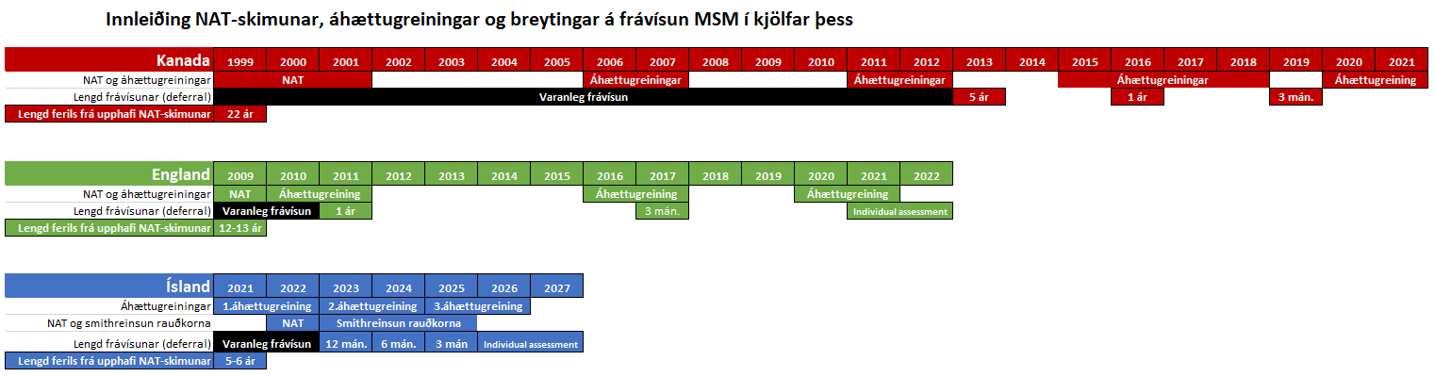

England
Í Englandi var NAT skimun fyrir HIV, HBV og HCV var innleidd árið 2009. Tveimur árum eftir að England innleiddi NAT-skimun blóðgjafa (2009) var skilmerkjum hvað varðar frávísun MSM breytt úr varanlegri frávísun yfir í 12 mánaða frávísun í kjölfar kynmaka karlmanns við annan karlmann (2011) Það var gert í kjölfar vandaðrar áhættugreiningar á vegum SABTO-ráðgjafanefndarinnar (Advisory Committee on the Safety of Blood, Tissues and Organs, SABTO 2011 ) sem er góð fyrirmynd í þessu sambandi. Á sex árum í kjölfar þessara breytinga voru áhrifin aftur metin, og má sjá niðurstöðurnar í nýrri og mjög vandaðri áhættugreiningu SABTO árið 2017. Í kjölfar þessarar áhættugreiningar var skilmerkjunum breytt yfir í 3ja mánaða frávísun árið 2017, þegar sýnt hafði verið fram á að breytingin 2011 hefði ekki aukið áhættu blóðþega á blóðbornu smiti. Og áfram héldu Englendingar með áhættugreiningar hvað þetta varðar. Árið 2020 var birt samantekt (SABTO Fair 2020) um einstaklingsbundið áhættumat óháð kyni (individual risk assessment).
Sjá allar skýrslur SABTO sem fylgiskjöl þessa erindis.

1983 Varanleg frávísun MSM frá árinu 1983 var í gildi allt til 2011
2009 NAT skimun innleidd
2011 12 mánaða frávísun MSM í kjölfar SABTO 2011
2017 3 mánaða frávísun MSM í kjölfar SABTO 2017
2021 Einstaklingsbundið áhættumat óháð kyni í kjölfar SABTO Fair 2020

Kanada
NAT skimun var innleidd í áföngum á árabilinu 1999-2001

1983 Varanleg frávísun MSM frá árinu 1983 var í gildi allt til 2013
1999 NAT skimun var innleidd í áföngum á árabilinu 1999-2001
2013 5 ára frávísun MSM
2016 12 mánaða frávísun MSM
2019 3 mánaða frávísun MSM
2022 Stefnt að einstaklingsbundnu áhættumati óháð kyni

Tímalínan í Kanada, sjá nánar:
https://www.blood.ca/en/blood/am-i-eligible-donate-blood/men-who-have-sex-men
Sjá titilblöð sem nokkur dæmi um fjölmargrar áhættugreiningar í Kanada 2006-2021 hér meðfylgjandi.
Mikilvægi stefnumótunar um málefni HIV
og HIV-prófunar í almennu þýði og meðal áhættuhópa.

Í Englandi og Kanada má ennfremur sjá að heilbrigðisyfirvöld sáu mikilvægi stefnumótunar hvað varðar stöðu HIV í landinu, auk þess að skapa skýra áætlun um aukningu á skimun fyrir HIV í almennu þýði og hjá sérstökum áhættuhópum.
Vert er að hvetja íslensk heilbrigðis- og sóttvarnayfirvöld til slíkrar stefnumótunar, sem í tilviki Englands og annarra landa hefur leitt til mikils árangurs í því að finna HIV-smit og meðhöndla
í takt við stefnumótun WHO / UNAIDS (https://www.unaids.org/en/Global-AIDS-Strategy-2021-2026) og ECDC um HIV-prófun (https://www.ecdc.europa.eu/en/publications-data/public-health-guidance-hiv-hepatitis-b-and-c-testing-eueea) og ástand HIV hjá MSM (https://www.ecdc.europa.eu/en/publications-data/hiv-and-men-who-have-sex-men-monitoring-implementation-dublin-declaration)

Hvað getum við lært af þessari stigskiptu innleiðingu Englands og Kanada?
Slík vinna skilar árangri og er upplýsandi fyrir almenning og fagfólk. Slík vinna tryggir aðkomu fagfólks með áhættugreiningu. Slíkur ferill sýnir einnig fram á það að stjórnmálamenn sem taka mikilvægar ákvarðanir á þessu sviði hafa litið til faglegra sjónarmiða til að tryggja velferð og öryggi sjúklinga, í þessu tilviki blóðþega, við ákvarðanir sínar, líkt og er skylda þeirra.
Afrakstur áhættugreiningar bætir yfirsýn almennings og fagfólks um raunverulega stöðu HIV, HCV, HBV og sýfilis hér á landi með bættu fræðslu- og upplýsingaefni um árangur heilbrigðisyfirvalda á þessu sviði, í takti við árangursmælikvarða.
Mikil þörf er á því að bæta aðgengi að slíkum upplýsingum hér á landi.

Tillögur til umræðu hjá ráðgjafanefnd um fagleg málefni blóðbankaþjónustu, Landspítala og Blóðbankanum um áfangaskipta innleiðingu.
Vinnuskjal til útfærslu með heilbrigðisyfirvöldum
Á liðnum mánuðum sendi Blóðbankinn viðbótargögn til ráðgjafanefndarinnar um ýmsar útfærslur við innleiðingu NAT-skimunar á Íslandi, og er þar lagt mat á tímaáætlun um breytingar á skilmerkjum um varanlega vs tímabundna frávísun vegna ýmissa áhættuþátta s.s. MSM.
Hugmyndir um að fylgja áfangaskiptum aðgerðum í kjölfar NAT-skimunar og áhættugreininga eru í samræmi við ráðleggingar aðila 2018 og 2019.

Sérstakir möguleikar í kjölfar smithreinsunar rauðkorna 2023-2025.
Einnig voru í áliti ráðgjafanefndarinnar tillögur um einstaklingsbundið mat á áhættu óháð kyni blóðgjafa sem væri mögulegt að gera í kjölfar innleiðingar á smithreinsun (pathogen inactivation/reduction) á rauðkornum á árunum 2023-2025. Blóðflögur og plasma eru nú þegar smithreinsaðar á Íslandi, allt frá árinu 2013.

Innleiðing á þessari keðju ráðstafana á sviði NAT-skimunar, áhættugreiningar og smithreinsunar rauðkorna tryggir öryggi og gæði blóðhluta fyrir sjúklinga og markar tímamót í nálgun heilbrigðisyfirvalda á þessu sviði.

Nokkur dæmi um áhættugreiningar í tímalínu Kanada

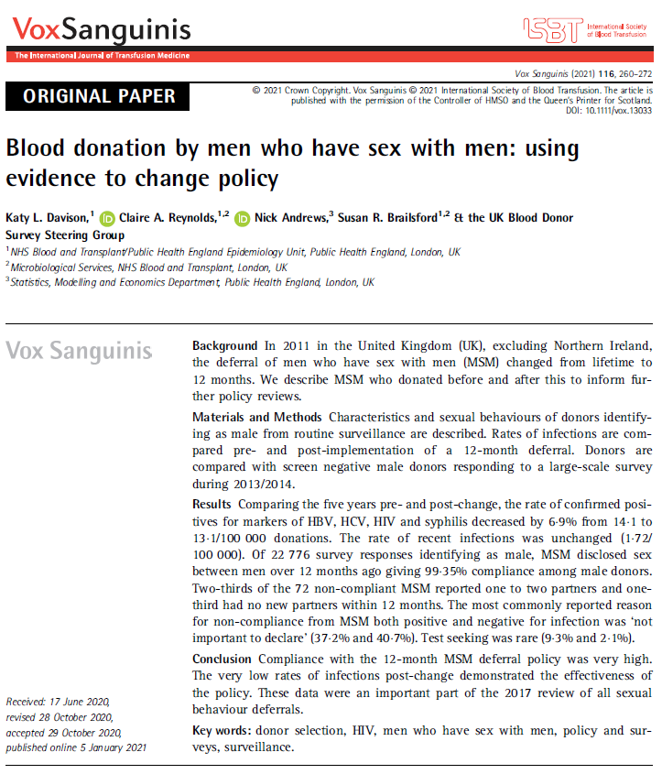
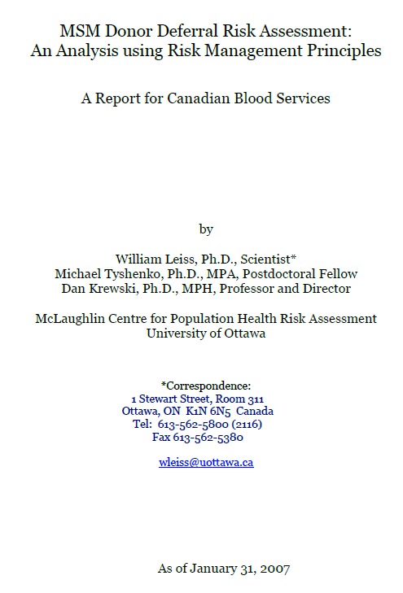

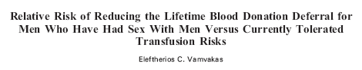
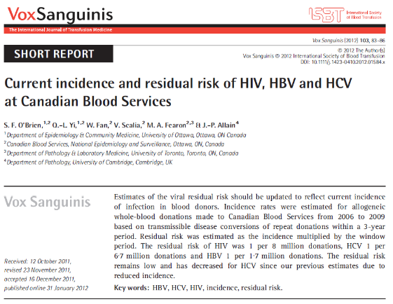
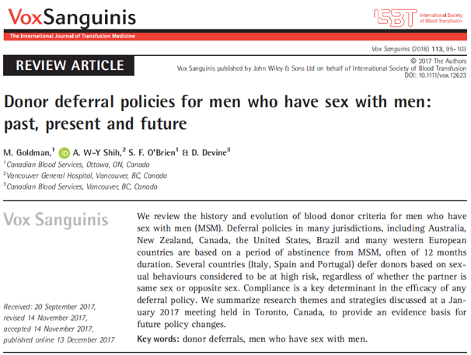
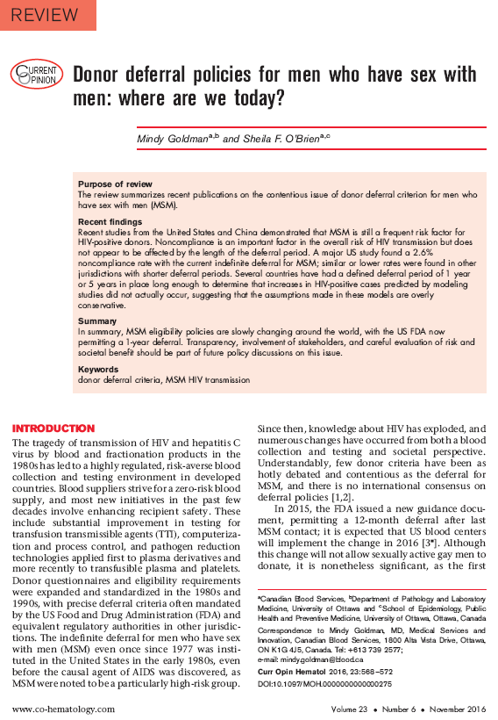
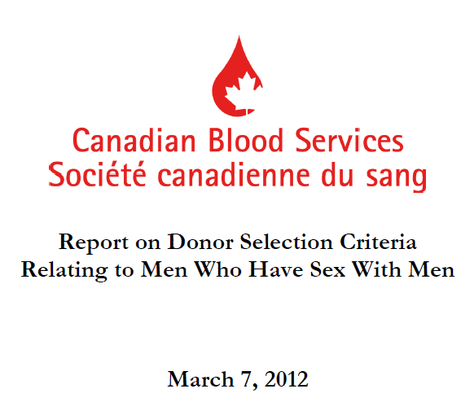
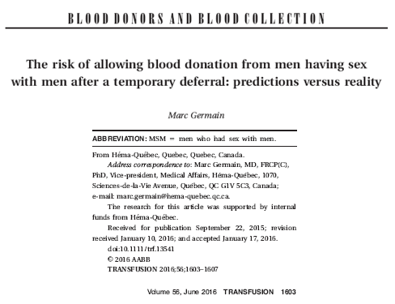
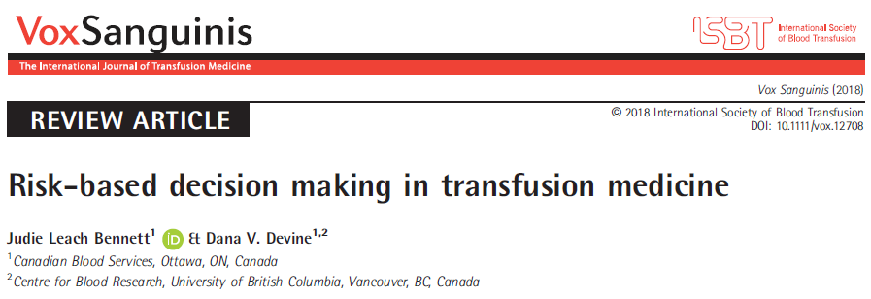
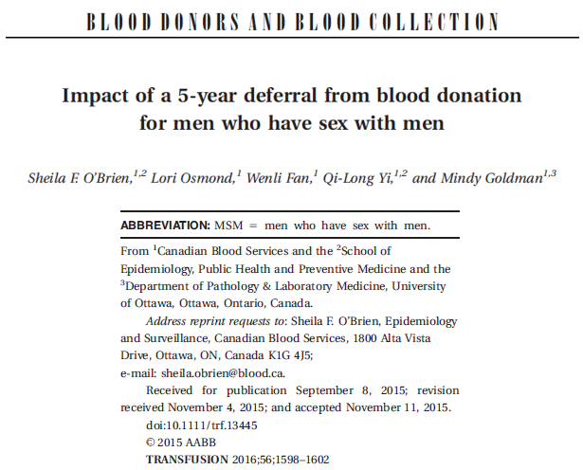

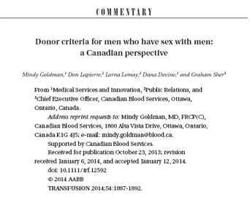

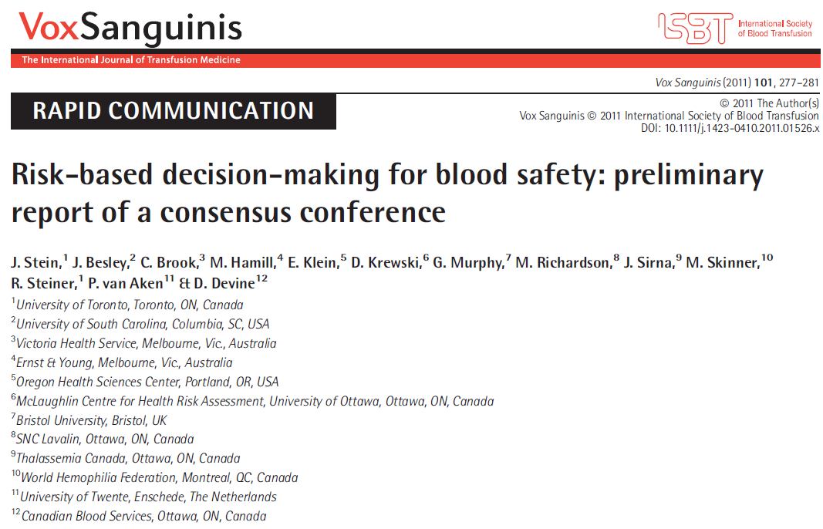

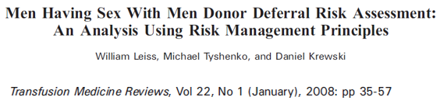

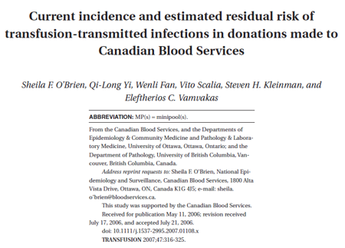
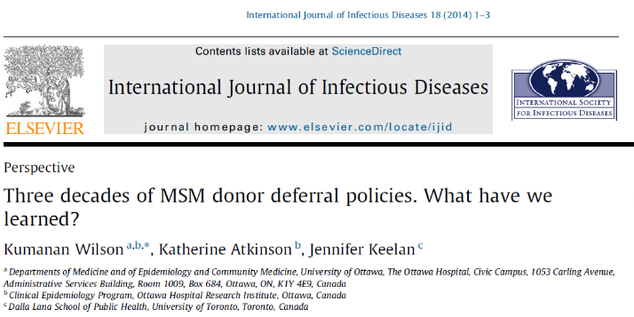

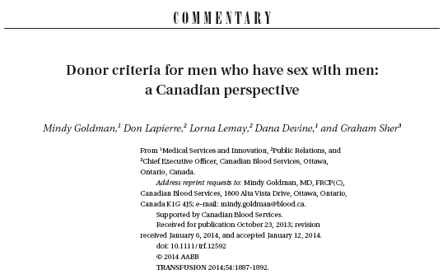
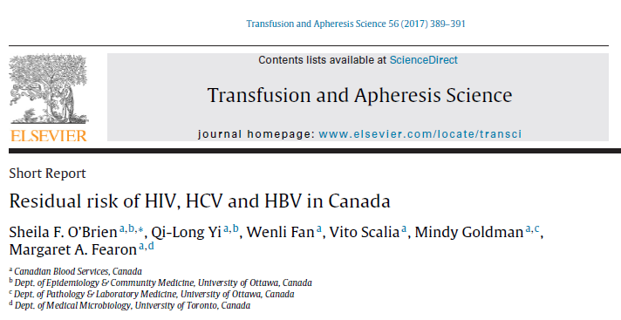
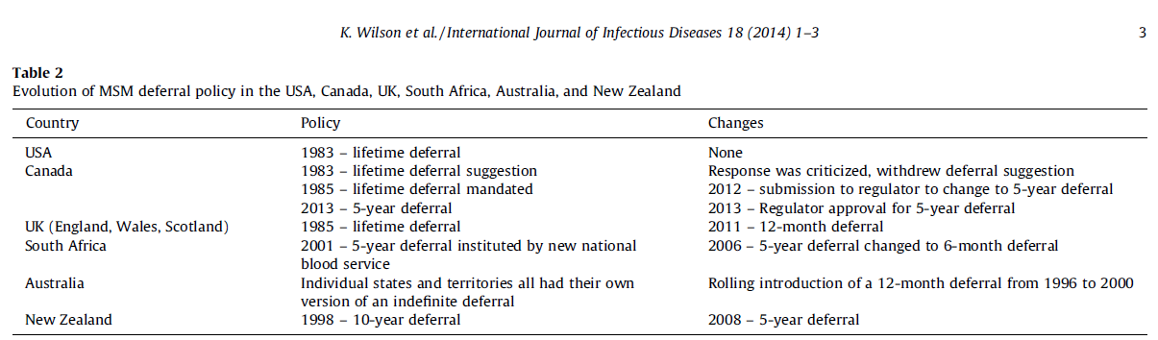
History and timeline, CANADA

2022
Evolving eligibility criteria for gay, bisexual and other men who have sex with men
Canadian Blood Services’ goal is to remove the current waiting period for men who have sex with men and use sexual behaviour-based screening for all donors instead. To this end, we intend to make a submission recommending this change to Health Canada, our regulator, by the end of 2021.
2021
Canadian Blood Services makes submission to Health Canada to expand source plasma donor eligibility for men who have sex with men. Targeting Health Canada submission by end of year to remove the waiting period for men who have sex with men and use behaviour-based screening for all donors instead.
2019
Health Canada approves reduction of the waiting period for MSM from one year to three months.
2018
A new request to further reduce the waiting period for MSM from one year to three months is submitted to Health Canada.
A new round of consultation meetings with stakeholders and partners takes place to discuss planned submission to Health Canada to further reduce the waiting period for MSM to three months.
Four additional projects were awarded funding after a second round of funding was made available as part of the MSM research grant program.
2017
The MSM research grant program launched Feb. 1
A two-day meeting was held in January with national and international stakeholders to identify research priorities for closing knowledge gaps that impact donor eligibility for men who have sex with men.
2016
Health Canada approved Canadian Blood Services’ proposal to reduce the blood donation ineligibility period for men who have sex with men from five years to one year.
2013
Health Canada approved the change in donor selection criteria for men who have sex with men from an indefinite deferral period for any man who has had sex with other men, even once, since 1977 to a time-based deferral of five years since last sexual contact.
2011
Canadian Blood Services’ board of directors approved plans to move away from the long-standing permanent deferral for men who have sex with men since 1977 to a defined term of not more than 10 years and not less than five years since last sexual contact.
2010
In response to the Charter of Rights and Freedoms challenge launched in 2002, the Ontario Superior Court ruled that the deferral criteria for men who have sex with men is not discriminatory because it is based on health and safety considerations. Justice Aitken of the Ontario Superior Court ruled that:
Blood donation is a gift, not a right
There is no requirement under law to accept the gift of blood
Donors have a duty to answer questions honestly
The men who have sex with men deferral is not discriminatory, but is based on health and safety considerations
The need for lifetime deferral period was not demonstrated
2007
Canadian Blood Services’ board of directors concluded the current men who have sex with men deferral criteria should be maintained, but Canadian Blood Services should actively gather information to gain more knowledge on the subject.
2006
Canadian Blood Services conducted a thorough review of the men who have sex with men eligibility criteria.
1999-2001
Implementation of NAT-screening
1992
Blood products became regulated by the national blood system regulator, Health Canada, and the MSM criterion was ‘grandfathered’ into existing regulations.
Mid-1980s
Canadian Blood Services’ predecessor, the Canadian Red Cross Blood Transfusion Service, introduced a donor selection criterion that excluded all men who have sex with men (as of 1977) to protect the blood supply from HIV.

Unnið úr gögnum á heimasíðu kanadísku blóðbankaþjónustunnar

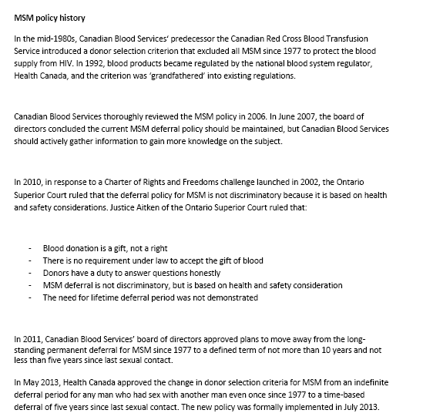

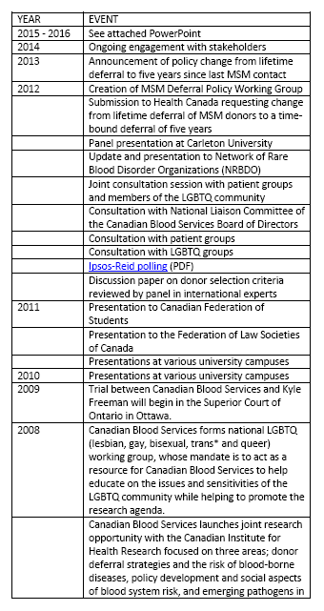

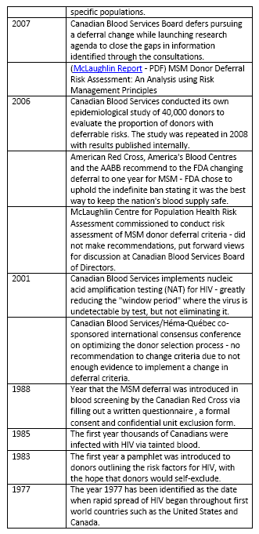

Nokkur dæmi um skjöl í Englandi sem meta árangur
stefnu um HIV og HIV-prófun í almennu þýði og sérstökum áhættuhópum.
Mat á framgangi árangursmælikvarða.

Sjá fleira af þessu tagi:
https://www.gov.uk/government/publications/hiv-in-the-united-kingdom

Ljóst er að íslensk heilbrigðisyfirvöld geta bætt framkvæmd og framsetningu gagna verulega á grunni þessara fyrirmynda. Hvatt er til þess.

